ICS 35.020
CCS L70

团体标准
T/AI XXX.XX—2025

信息技术 数字视网膜系统
第8部分：系统总体度量及评价体系
Information technology - Digital retina systems -
Part 8: Measurement and Evaluation Metrics
（在提交反馈意见时，请将您知道的相关专利连同支持性文件一并附上）
XXXX- XX -XX实施
中关村视听产业技术创新联盟 发布
XXXX - XX -XX发布

目 次
前言 II
引言 III
1 范围 1
2 规范性引用文件 1
3 术语和定义 1
4 缩略语 2
5 指标体系 2
5.1 概述 2
5.2 子系统评价指标体系 2
5.3 系统评价指标体系 5
5.4 指标编号 8
6 子系统度量和评价体系 8
6.1 概述 8
6.2 子系统通用度量和评价体系 8
6.3 端子系统度量和评价体系 9
6.4 边子系统度量和评价体系 10
6.5 云子系统度量和评价体系 11
7 系统综合度量和评价体系 13
7.1 概述 13
7.2 系统级通用度量和评价体系 13
7.3 端边系统度量和评价体系 16
7.4 端云系统度量和评价体系 19
7.5 端边云系统度量和评价体系 21
8 评价方法 25
8.1 概述 25
8.2 系统评价方法 25
参考文献 26

前 言
本文件按照GB/T 1.1—2020《标准化工作导则 第1部分：标准化文件的结构和起草规则》的规定起草。
本文件是T/AI 116《信息技术 数字视网膜系统》的第8部分。T/AI 116已经发布了以下部分：
——第1部分：系统结构和通信协议；
——第2部分：算法模型仓库；
——第3部分：端子系统；
——第4部分：边子系统；
——第8部分：系统总体度量及评价体系；
——第9部分：存储系统。
本文件由新一代人工智能产业技术创新战略联盟AI标准工作组提出。
本文件由中关村视听产业技术创新联盟归口。
本文件起草单位：中国科学院计算技术研究所、鹏城实验室、哈尔滨工业大学（深圳）、中国科学院工业人工智能研究所、龙眼国科（北京）智能信息技术有限公司、西北工业大学、清华大学、中兴通讯股份有限公司、浙江大华技术股份有限公司、上海依图网络科技有限公司、天翼数字生活科技有限公司、深圳云天励飞技术股份有限公司、天翼视联科技股份有限公司、青岛图灵科技有限公司、北京百度网讯科技有限公司、东南大学、杭州电子科技大学、中国科学院大学、北京大学。
本文件主要起草人：纪雯、杨哲铭、王耀威、左路路、胡叠丽、赵健、郑清芳、白鑫贝、兰艳、陈鹏、李明轩、高猛、胡芸清、袁锦宇、陈宇、王迎、殷海兵、沈博、王智、刘宣缇、刘海军、孔维生、赵春昊、贾立鼎、郭斌、栾晓旭、朱正元、杨晓玲、谢盛堂、饶雪、查丽、李想、刘恒源、张新峰、杨鹏、朱文武、高文。

引 言
数字视网膜系统是面向海量视频数据高效处理而提出的新型端边云协同计算架构，采用“特征实时汇聚、视频按需调取、模型在线更新”的新应用范式，能够更好地支撑智慧交通、智慧园区、城市管理、视联网等领域的视频大数据分析处理应用。
本标准旨在立足数字视网膜端、边、云协同和多数据流协作等核心技术特征，构建覆盖端、边、云子系统以及不同形态数字视网膜系统的全维度评价体系，通过科学、系统的指标设定和度量方法，为数字视网膜系统的综合效能提供统一的评估框架、指标体系和评价方法。本标准适用于数字视网膜系统建设和运行过程中功能和性能的评价工作，为相关智能硬件设备、软件系统或服务的技术选型提供重要依据，指导系统优化，同时为第三方认证机构提供可执行的评估规范，从而为数字视网膜系统高质量开发部署与产业落地提供支撑。
T/AI 116《信息技术 数字视网膜系统》拟由十一个部分构成：
——第1部分：系统结构和通信协议。目的在于确立数字视网膜系统的参考架构、功能要求、通信流程和数据接口等内容。
——第2部分：算法模型仓库。目的在于确立算法模型的封装、管理、调度等功能与接口要求，实现对不同算力单元、不同软件框架、不同算法模型、不同计算目标等的可变支持。
——第3部分：端子系统。目的在于确立数字视网膜端子系统的基本结构和技术要求。
——第4部分：边子系统。目的在于确立数字视网膜边子系统的逻辑架构、技术要求和数据接口。
——第5部分：云子系统。目的在于确立数字视网膜云子系统的参考架构、技术要求、数据接口和服务能力。
——第6部分：端边云协同。目的在于确立数字视网膜端子系统、边子系统和云子系统之间协同工作的内容、机制和接口，为端、边、云子系统协同工作的实现提供参考准则。
——第7部分：测试规范。目的在于确立数字视网膜系统中的算法模型仓库、端子系统、边子系统、云子系统、端边云协同等部分的测试内容和测试方法。
——第8部分：系统总体度量及评价体系。目的在于确立数字视网膜系统在建设、验收和使用过程中的系统总体评价准则。
——第9部分：存储系统。目的在于确立数字视网膜系统中存储系统设计与部署的基本要求。
——第10部分：应用指南。目的在于确立数字视网膜系统在实际部署实施时的基本要求，为数字视网膜系统的典型行业应用提供参考方案。
——第11部分：安全与隐私保护。目的在于确立数字视网膜系统在安全、隐私保护等方面的基本要求。

信息技术 数字视网膜系统 第8部分：系统总体度量及评价体系
- 范围
本文件规定了数字视网膜系统的评价指标体系、指标度量方法和系统评价方法。
本文件适用于数字视网膜系统以及端、边、云子系统在建设和使用过程中的功能和性能评价工作，指导开展数字视网膜系统和子系统建设的规划、设计和持续改进。
- 规范性引用文件
下列文件中的内容通过文中的规范性引用而构成本文件必不可少的条款。其中，注日期的引用文件，仅该日期对应的版本适用于本文件；不注日期的引用文件，其最新版本（包括所有的修改单）适用于本文件。
T/AI 116.1—2021 信息技术 数字视网膜系统 第1部分：系统结构和通信协议
T/AI 116.2—202x 信息技术 数字视网膜系统 第2部分：算法模型仓库
T/AI 116.3—2024 信息技术 数字视网膜系统 第3部分：端子系统
T/AI 116.4—2025 信息技术 数字视网膜系统 第4部分：边子系统
T/AI 116.5—202x 信息技术 数字视网膜系统 第5部分：云子系统
T/AI 116.6—202x 信息技术 数字视网膜系统 第6部分：端边云协同
T/AI 116.7—202x 信息技术 数字视网膜系统 第7部分：测试规范
T/AI 116.9—202x 信息技术 数字视网膜系统 第9部分：存储系统
T/AI 116.11—202x 信息技术 数字视网膜系统 第11部分：安全与隐私保护
- 术语和定义
T/AI 116.1—2021界定的以及下列术语和定义适用于本文件。
3.1
节点 node
按照指定方式接入系统、与其他设备互联并承担特定任务的若干设备。
3.2
评价指标体系 assessment indicators system
系统的、具有紧密联系的、能够表征评价对象各方面特性及本质的指标集合。
3.3
一级评价指标 first grade assessment indicators
评价指标体系中具有普适性、概括性的指标。
[来源：GB/T 36468-2018,3.6，有修改]
3.4
二级评价指标 second grade assessment indicators
在一级评价指标之下，有更具体特征、可操作、可验证的指标。
[来源：GB/T 36468-2018,3.7，有修改]
3.5
异质性能力 heterogeneity capability
表征系统中接入和整合异构设备的能力。
3.6
弹性可伸缩性能力 elastic scalability capability
系统或服务能够根据工作负载的变化实现资源的动态调整和扩展的能力。
- 缩略语
下列缩略语适用于本文件。
BPS：每秒传输的数据位数（Bits Per Second）
GBPS：每秒传输的千兆数据位数（Giga Bits Per Second）
GFLOPS：每秒10亿次的浮点运算数（Giga Floating-point Operations Per Second）
GOPS：每秒10亿次操作运算数（Giga Operations Per Second）
IOPS：每秒进行读写操作的次数（Input/Output Operations Per Second）
TOPS：每秒能够执行的万亿级运算次数（Tera Operations Per Second）
- 指标体系
  - 概述
数字视网膜系统度量及评价对象见图1。数字视网膜系统的评价对象分为子系统级和系统级两类。根据T/AI 116.1—2021中给出的数字视网膜系统组成和典型系统形态，数字视网膜子系统级评价对象包括独立的端子系统、边子系统和云子系统，系统级评价对象包括由若干子系统组成的端边系统、端云系统和端边云系统。
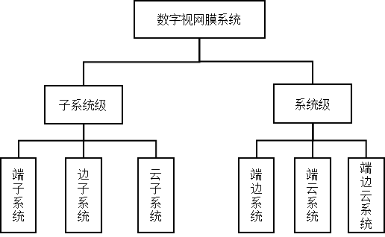
图1 数字视网膜系统度量及评价对象
  - 子系统评价指标体系
    - 端子系统
数字视网膜端子系统主要负责场景信息感知，具有数据采集、处理、分析和传输等功能。根据T/AI 116.3—2024中定义的端子系统功能、接口等技术要求，从端视频处理能力、端计算能力以及端存储和控制能力方面对端子系统进行度量和评价，设有3个一级评价指标和11个二级评价指标。端子系统度量及评价体系框架见图2。
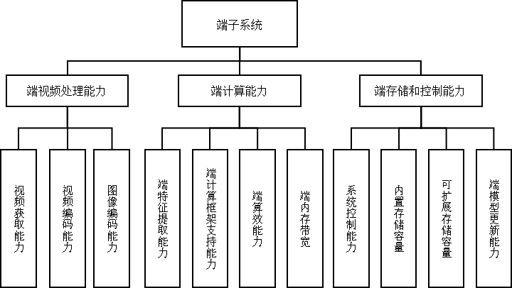
图2 端子系统度量及评价体系框架图
    - 边子系统
数字视网膜边子系统主要负责局部范围内的视频和特征等数据的汇聚、存储、转发，资源调度以及协同计算。根据T/AI 116.4—2025中定义的边子系统架构和逻辑功能等内容，从边缘视频服务能力、边缘计算能力、边缘控制能力和边缘存储能力方面对边子系统进行度量和评价，设有4个一级评价指标和11个二级评价指标。边子系统度量及评价体系框架见图3。
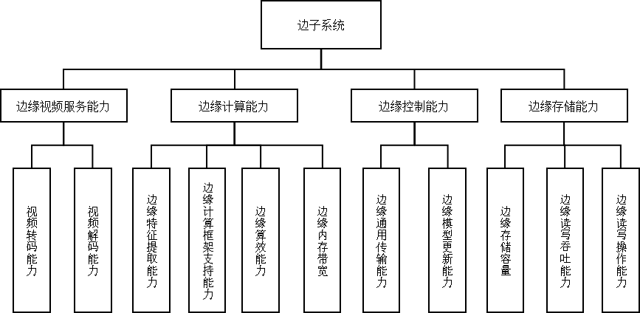
图3 边子系统度量及评价体系框架图
    - 云子系统
数字视网膜云子系统主要负责全局范围内特征数据汇聚，数据存储与管理，以及数据协同计算、分析、挖掘和决策。根据T/AI 116.5—202x中定义的云子系统架构和功能，从云控制能力、云计算能力、云视频服务能力、云存储能力方面对云子系统进行度量和评价，设有4个一级评价指标和11个二级评价指标。云子系统度量及评价体系框架见图4。
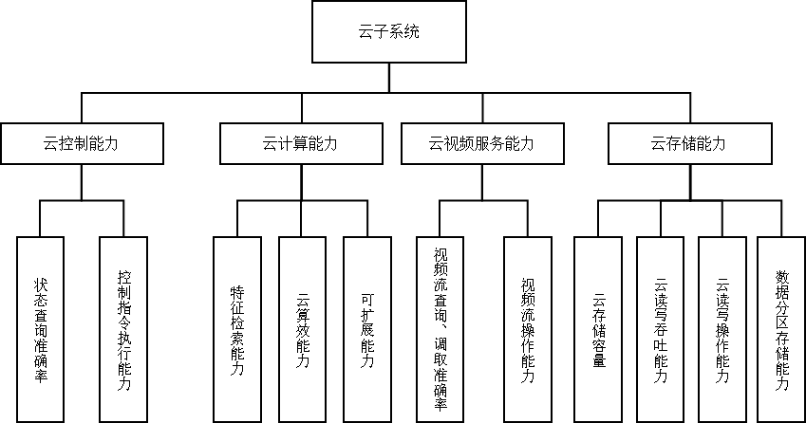
图4 云子系统度量及评价体系框架图

  - 系统评价指标体系
    - 端边系统
在数字视网膜系统的端边系统形态下，系统评价涉及端子系统、边子系统以及子系统的协同，指标体系包括端边视频服务能力、端边计算能力、端边控制能力、端边存储能力、端边基础协同能力、端边数据处理能力和端边网络通信能力7个一级评价指标，20个二级评价指标。端边系统度量及评价体系框架见图5。
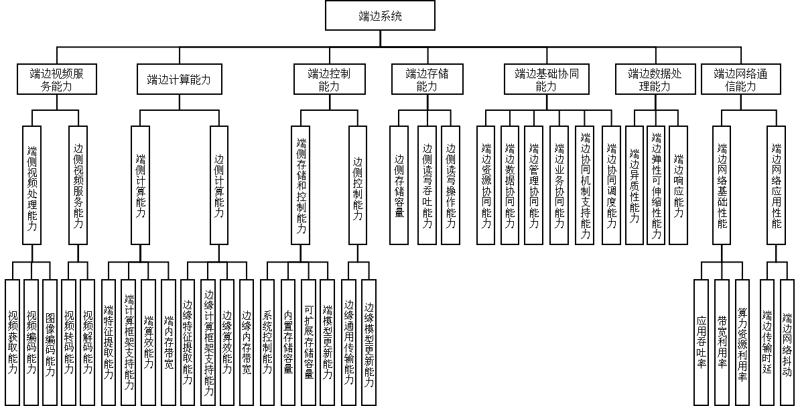
图5 端边系统度量及评价体系框架图
    - 端云系统
在数字视网膜系统的端云系统形态下，系统评价涉及端子系统、云子系统和子系统的协同，指标体系包括端云视频服务能力、端云计算能力、端云控制能力、端云存储能力、端云基础协同能力、端云网络通信能力、端云数据处理能力和端云数据管理能力8个一级评价指标，23个二级评价指标。端云系统度量及评价体系框架见图6。
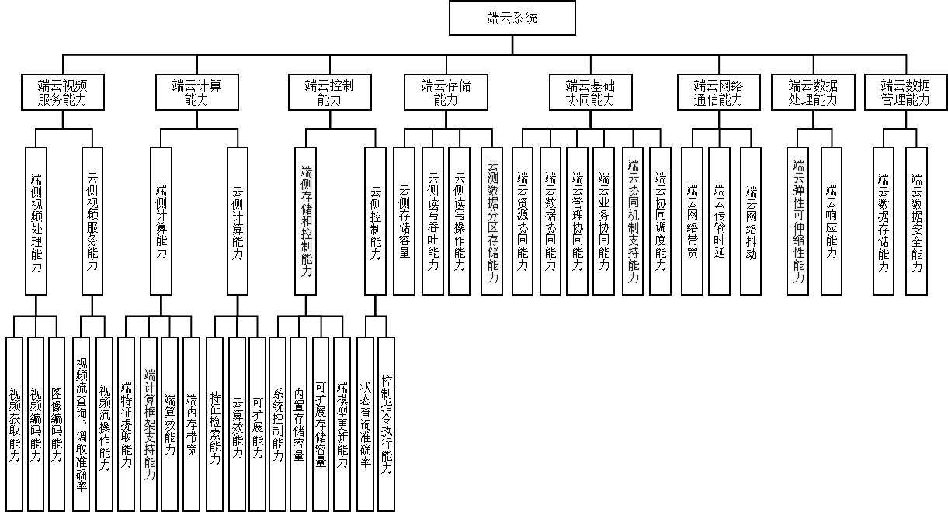
图6 端云系统度量及评价体系框架图
    - 端边云系统
在数字视网膜系统的端边云系统形态下，系统评价涉及端子系统、边子系统、云子系统和子系统的协同，指标体系包括端边云视频服务能力、端边云计算能力、端边云控制能力、端边云存储能力、端边云基础协同能力、端边云数据处理能力、端边云网络通信能力、端边云数据管理能力和端边云应用交互能力9个一级评价指标，27个二级评价指标。端边云系统度量及评价体系框架见图7。
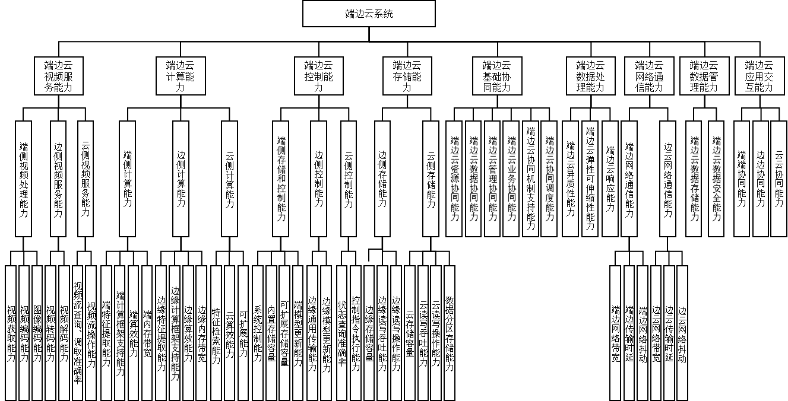
图7 端边云系统度量及评价体系框架图

  - 指标编号
数字视网膜系统评价指标体系包括一级评价指标和二级评价指标，宜根据评价对象的特点设立多级指标。
评价指标编号说明如下：
S：评价对象分类标识，0表示评价子系统或系统的通用指标标识，端、边、云子系统以1-3依次编号，不同形态系统以4-6依次编号。
A：一级评价指标标识，采用阿拉伯数字依次编号。
B：二级评价指标标识，采用阿拉伯数字依次编号。
示例：端子系统的第2个一级评价指标的第3个二级评价指标编号为：S1-A2-B3。
- 子系统度量和评价体系
  - 概述
根据评价对象的划分，可针对数字视网膜系统的端子系统、边子系统和云子系统进行评价。端子系统主要具备终端视频处理、计算、控制等能力；边子系统主要具备边缘视频、计算、存储、控制服务能力；云子系统具备云控制、计算、视频、存储、协同等能力，实现系统资源统一管理和协同调度，完成全局数据的分析与处理。端、边、云子系统的某些功能或特性具有一定的共性，首先建立子系统通用评价指标和度量方法，在此基础上，分别构建端、边、云子系统的度量和评价体系。
  - 子系统通用度量和评价体系
子系统通用度量和评价指标见表1。
表1 子系统通用度量和评价指标
序号 | 指标名称 | 指标描述 | 指标计算方法/测量方式
S0-0001 | 特征提取能力 | 反映子系统对视频/图像中场景、对象等的特征进行精准、高效提取的能力 | 依据子系统具备的特征提取的种类来获取，例如语义特征、姿态特征、RGB帧特征、光流特征、关键区域特征等
S0-0002 | 计算框架支持能力 | 反映子系统支持算法框架搭建、编译、和运行的能力 | 依据子系统所支持算法框架的种类来获取，例如TensorFlow，PyTorch，PaddlePaddle，MindSpore等
S0-0003 | 算效能力 | 表示子系统支撑人工智能算法运行所需的计算资源和处理能力，是衡量计算设备在处理AI任务时性能的核心指标 | 算效能力=$\frac{k_{定点算力}+α×k_{浮点算力}}{p_{实测功耗}}$。  其中，α是浮点运算等效权重因子
S0-0004 | 内存带宽 | 衡量子系统内存模块与处理器之间数据交互效率的能力 | 内存带宽 (GB/s)=内存频率（GHz）$×$内存位宽（32或64）/8bit
S0-0005 | 模型更新能力 | 反映子系统接收、处理和更新模型的能力 | 依据子系统的模型更新功能来获取：  - 不支持模型更新；  - 只支持模型全量更新；  - 支持模型全量更新和增量更新
S0-0006 | 存储容量 | 衡量子系统存储能力的基本指标，表示子系统存储设备可以容纳的数据量大小 | 测量存储容量，并计算平均值
S0-0007 | 读写吞吐能力 | 衡量子系统单位功耗下设备的数据传输速率，表示设备单位功耗每秒钟能够读取或写入的数据量，反映了存储设备的数据传输能力 | 读写吞吐能力（Gbps/W）=吞吐量（ Gbps）/设备综合功耗(W)
S0-0008 | 读写操作能力 | 表示子系统存储设备处理随机读写操作的能力，以存储设备每秒钟可以完成的输入输出操作数（即每秒的读写次数，IOPS）来衡量 | 测量每秒进行读写操作次数（IOPS），并计算平均值
  - 端子系统度量和评价体系
    - 端视频处理能力
端视频处理能力表示端子系统对视频/图像数据进行采集、压缩、转换等处理的能力，其评价指标见表2。
表2 端视频处理能力评价指标
指标编号 | 指标名称 | 指标描述 | 指标计算方法/测量方式
S1-A1-B1 | 视频获取能力 | 表示端子系统的视频/图像数据采集和获取能力 | 视频获取能力=$视频宽度 × 视频高度 × 帧率×24/8$
S1-A1-B2 | 视频编码能力 | 表示端子系统对视频数据的编码能力 | 端设备所支持的视频编码格式种类
S1-A1-B3 | 图像编码能力 | 表示端子系统对图像数据的编码能力 | 端设备所支持的图像编码格式种类
    - 端计算能力
端计算能力表示端子系统对采集的视频/图像数据进行预处理、特征提取、模型推理等处理的能力，其评价指标见表3。
表3 端计算能力评价指标
指标编号 | 指标名称 | 指标描述 | 指标计算方法/测量方式
S1-A2-B1 | 端特征提取能力 | 本指标的定义与S0-0001指标相同，具体描述见6.2 | 本指标的计算方法与S0-0001指标相同，见6.2
S1-A2-B2 | 端计算框架支持能力 | 本指标的定义与S0-0002指标相同，具体描述见6.2 | 本指标的计算方法与S0-0002指标相同，见6.2
S1-A2-B3 | 端算效能力 | 本指标的定义与S0-0003指标相同，具体描述见6.2 | 本指标的计算方法与S0-0003指标相同，见6.2
S1-A2-B4 | 端内存带宽 | 本指标的定义与S0-0004指标相同，具体描述见6.2 | 本指标的计算方法与S0-0004指标相同，见6.2
    - 端存储和控制能力
端存储和控制能力表示端子系统进行本地数据存储、设备控制、模型更新等系统运行管理的能力，其评价指标见表4。
表4 端存储和控制能力评价指标
指标编号 | 指标名称 | 指标描述 | 指标计算方法/测量方式
S1-A3-B1 | 系统控制能力 | 表示端子系统运行、管理、调度、数据处理和缓存等的能力 | 系统控制能力=$f×c×\sqrt{m}$  其中，$f$是CPU频率； $c$是CPU核数； $m$是缓存容量
S1-A3-B2 | 内置存储容量 | 表示端子系统除系统安装、应用程序等系统预留存储外，用于用户系统固件(设备的软件)安装、断电在FLASH中保存数据等的存储能力 | 根据不同的芯片类型，测量实际可写入的最大容量
S1-A3-B3 | 可扩展存储容量 | 衡量端子系统的外接视频/图像数据的存储能力 | 依据外接存储方式，测量外接存储容量
S1-A3-B4 | 端模型更新能力 | 本指标的定义与S0-0005指标相同，具体描述见6.2 | 本指标的计算方法与S0-0005指标相同，见6.2
  - 边子系统度量和评价体系
    - 边缘视频服务能力
边缘视频服务能力表示边子系统对接收的视频/图像数据进行转码、解码、格式转换等视频处理的能力，其评价指标见表5。
表5 边缘视频服务能力评价指标
指标编号 | 指标名称 | 指标描述 | 指标计算方法/测量方式
S2-A1-B1 | 视频转码能力 | 表示边子系统支持多格式视频流的转码能力 | 边侧设备支持的转码格式数量
S2-A1-B2 | 视频解码能力 | 表示边子系统对不同编码流进行实时解码的能力 | 视频解码能力=$φ_{最高分辨率}×φ_{最高帧率}×φ_{所支持的解码格式种类}$
    - 边缘计算能力
边缘计算能力表示边子系统对视频/图像数据进行智能分析、特征提取、模型推理等算法运行和结果封装的能力，其评价指标见表6。
表6 边缘计算能力评价指标
指标编号 | 指标名称 | 指标描述 | 指标计算方法/测量方式
S2-A2-B1 | 边缘特征提取能力 | 本指标的定义与S0-0001指标相同，具体描述见6.2 | 本指标的计算方法与S0-0001指标相同，见6.2
S2-A2-B2 | 边缘计算框架支持能力 | 本指标的定义与S0-0002指标相同，具体描述见6.2 | 本指标的计算方法与S0-0002指标相同，见6.2
S2-A2-B3 | 边缘算效能力 | 本指标的定义与S0-0003指标相同，具体描述见6.2 | 本指标的计算方法与S0-0003指标相同，见6.2
S2-A2-B4 | 边缘内存带宽 | 本指标的定义与S0-0004指标相同，具体描述见6.2 | 本指标的计算方法与S0-0004指标相同，见6.2
    - 边缘控制能力
边缘控制能力表示边子系统对接收到的视频/图像/特征/结果等数据的统一管理、数据传输调度、设备控制和模型更新等能力，其评价指标见表7。
表7 边缘控制能力评价指标
指标编号 | 指标名称 | 指标描述 | 指标计算方法/测量方式
S2-A3-B1 | 边缘通用传输能力 | 表示边子系统对所接收到的视频/图像/特征数据等的可用传输能力，是衡量边子系统数据传输调度和效率的重要指标 | 采用ffmpeg，Elecard StreamEye等测试边子系统支持多流视觉数据的最大码率，并计算平均值
S2-A3-B2 | 边缘模型更新能力 | 本指标的定义与S0-0005指标相同，具体描述见6.2 | 本指标的计算方法与S0-0005指标相同，见6.2
    - 边缘存储能力
边缘存储能力表示对接收到的数据进行本地缓存、持久化存储和读写性操作等的存储服务能力，其评价指标见表8。
表8 边缘存储能力评价指标
指标编号 | 指标名称 | 指标描述 | 指标计算方法/测量方式
S2-A4-B1 | 边缘存储容量 | 本指标的定义与S0-0006指标相同，具体描述见6.2 | 本指标的计算方法与S0-0006指标相同，见6.2
S2-A4-B2 | 边缘读写吞吐能力 | 本指标的定义与S0-0007指标相同，具体描述见6.2 | 本指标的计算方法与S0-0007指标相同，见6.2
S2-A4-B3 | 边缘读写操作能力 | 本指标的定义与S0-0008指标相同，具体描述见6.2 | 本指标的计算方法与S0-0008指标相同，见6.2
  - 云子系统度量和评价体系
    - 云控制能力
云控制能力表示云子系统在运行状态查询、设备管理和信令管理等方面的管理和控制能力，其评价指标见表9。
表9 云控制能力评价指标

指标编号 | 指标名称 | 指标描述 | 指标计算方法/测量方式
S3-A1-B1 | 状态查询准确率 | 反映云子系统对子系统状态和资源信息（例如、运行状态、时间、空间位置、设备配置）等的查询能力 | 状态查询准确率=$\sum_{i∈\{Fu\}}{M_{i}/N_{i}}$，$M_{i}$和$N_{i}$分别是功能$i返回正确结果次数和查询总次数$, $Fu$是具体功能集合，为如下3项：  - 支持对子系统状态（运行状态、时间、空间位置等）的查询和上报；  - 支持对下发模型信息和运行状态的查询；  - 支持设备信息（设备配置、资源信息、资源状态等）的查询；  - 支持任务信息的查询
S3-A1-B2 | 控制指令执行能力 | 反映云子系统下发配置管理、功能定义、设备控制、模型更新和模型切换等控制指令的执行能力 | 控制指令执行能力=$\sum_{i∈\{Fu\}}{M_{i}/N_{i}}$，$M_{i}$和$N_{i}$分别是功能$i指令下发的成功次数和总次数$, $Fu$是具体功能集合，为如下3项：  - 支持对子系统下发功能定义指令；  - 支持对算法模型的下发、更新、切换等指令；  - 支持对子系统的控制指令（例如，设备重启和设备关机）
    - 云计算能力
云计算能力表示云子系统对数据的处理、分析、检索等能力，其评价指标见表10。
表10 云计算能力评价指标
指标编号 | 指标名称 | 指标描述 | 指标计算方法/测量方式
S3-A2-B1 | 特征检索能力 | 反映云子系统进行特征数据检索的检索能力 | 特征检索能力=特征检索的平均匹配成功率$M/N$，其中，$N$是特征检索次数，$M$是特征检测结果与特征成功匹配的次数
S3-A2-B2 | 云算效能力 | 本指标的定义与S0-0003指标相同，具体描述见6.2 | 本指标的计算方法与S0-0003指标相同，见6.2
S3-A2-B2 | 可扩展能力 | 反映云子系统在计算节点数增加时性能保持的能力。 | 可扩展能力=$\frac{P(n)}{P_{1}×n}$，其中，$P(n)$为系统的总体性能指标，$P_{1}$为在计算单节点下的性能指标，$n$为节点扩展倍数
    - 云视频服务能力
云视频服务能力表示云子系统对边子系统视频进行按需调取，信息查询，以及对接收到的视频进行暂停、截图、全屏等操作控制的能力，其评价指标见表11。
表11 云视频服务能力评价指标
指标编号 | 指标名称 | 指标描述 | 指标计算方法/测量方式
S3-A3-B1 | 视频流查询、调取准确率 | 反映云子系统通过经纬度范围和起止时间、设备和视频通道等信息准确进行视频查询和调取的执行能力 | 视频流查询、调取准确率=结果符合搜索条件次数/请求查询、调取功能总次数
S3-A3-B2 | 视频流操作能力 | 反映云子系统对收到的视频执行暂停、截图和全屏等操作指令的响应能力 | 视频流操作能力=成功响应操作次数/云子系统视频流操作总次数
    - 云存储能力
云存储能力表示云子系统对视频/图片/特征/模型等数据的存储和读写操作能力，其评价指标见表12。
表12 云存储能力评价指标
指标编号 | 指标名称 | 指标描述 | 指标计算方法/测量方式
S3-A4-B1 | 云存储容量 | 本指标的定义与S0-0006指标相同，具体描述见6.2 | 本指标的计算方法与S0-0006指标相同，见6.2
S3-A4-B2 | 云读写吞吐能力 | 本指标的定义与S0-0007指标相同，具体描述见6.2 | 本指标的计算方法与S0-0007指标相同，见6.2
S3-A4-B3 | 云读写操作能力 | 本指标的定义与S0-0008指标相同，具体描述见6.2 | 本指标的计算方法与S0-0008指标相同，见6.2
S3-A4-B4 | 数据分区存储能力 | 反映云子系统将结构化/非结构化数据正确进行分区存储的能力 | 数据分区存储能力=($M_{1}+M_{2})/(N_{1}+N_{2})$。  其中，$N_{1}$是执行结构化数据存储的次数；$M_{1}$是结构化数据库正确存储数据次数；$N_{2}$是执行非结构化数据存储的次数；$M_{2}$是非结构化数据库正确存储的次数
- 系统综合度量和评价体系
  - 概述
根据系统级评价的划分，可针对数字视网膜系统的端边系统、端云系统和端边云系统进行评价。端边系统具备端边视频处理、计算、控制、存储、系统协同、资源调度和网络通信等能力；端云系统具备端云控制、计算、视频服务、存储、协同、数据处理和数据管理等能力；端边云系统具备端边云视频处理、计算、控制、存储、协同、数据处理、数据管理和应用交互等能力。依据所评价系统的软硬件设备和部署规模对所评价系统进行分类，实现端边、端云和端边云系统的针对性评价。端边、端云、端边云系统的某些功能或特性具有一定的共性，首先建立系统级通用评价指标和度量方法，在此基础上，分别构建端边、端云、端边云系统的度量和评价体系。
  - 系统级通用度量和评价体系
系统级通用度量和评价体系指标见表13。
表13系统级通用度量和评价体系指标
序号 | 指标名称 | 指标描述 | 指标计算方法/测量方式
S0-1001 | 资源协同能力 | 表示系统中调度方与执行方之间完成设备、算法资源信息上报与查询以及资源分配等的协同能力 | 资源协同能力=系统中调度方与执行方支持的资源协同功能数量，具体功能为如下5项：  - 支持获取协同执行方的设备资源信息；  - 支持对所有协同执行方的设备资源进行统一管理、分配和回收；  - 支持获取协同执行方的算法资源信息；  - 支持通过池化方式管理和分配异构算力资源；  - 支持在多个协同执行方之间共享数据、服务等资源
S0-1002 | 数据协同能力 | 表示系统中调度方与执行方之间完成视频/图片/特征/中间结果等协同任务的发送、接收、执行、二次处理和数据关联等的协同能力 | 数据协同能力=系统中调度方与执行方支持的数据协同功能数量，具体功能为如下3项：  - 支持至少一种数据协同处理方式，应符合T/AI 116.6—202x中8.2.3协同执行方的协同数据处理功能；  - 支持视频、特征、算法结果等任务结果数据的上报、接收或转发；  - 支持对发送失败的数据进行缓存并重新发送
S0-1003 | 管理协同能力 | 表示系统中调度方与执行方之间实现互操作（例如、调度方对执行方的批量添加和删除、执行方向调度方的登录和注销）以及设备信息的监测、输出和管理等的协同能力 | 管理协同能力=系统中调度方与执行方支持的管理协同功能数量，具体功能为如下5项：  - 支持调度方对执行方的批量添加、删除、启用、停用等管理功能；  - 支持执行方向调度方的登录和注销等操作管理；  - 支持调度方对执行方的数量和设备信息的监测和管理功能，例如，在线状态、工作状态、时空信息、异常信息等；  - 支持对算法模型运行环境的管理、隔离和配置；  - 当发生软件故障时支持自动重启或切换到备用实例
S0-1004 | 业务协同能力 | 表示系统中调度方与多执行方之间完成调度方协同业务的导入和创建、批量部署、更新和执行等的协同能力 | 业务协同能力=系统中调度方与多执行方支持的业务协同功能数量，具体功能为如下7项：  - 支持任务的导入和创建；  - 支持在多个协同执行方中批量部署、更新任务；  - 支持配置任务优先级策略，例如，静态优先级、动态优先级等；  - 调度方支持生成和下发对协同执行方的控制指令，实现多个协同执行方之间的联动；  - 支持调度多个协同执行方按照任务逻辑关系协同完成一项业务；  - 支持获取、保存和备份任务信息，确保故障发生时能够快速恢复正常状态；  - 支持对调度失败或执行失败的任务进行重新调度
S0-1005 | 协同机制支持能力 | 表示系统中调度方与多执行方之间按照多种逻辑关系、任务调度策略和资源调度策略等完成协同任务的分解、编排等的协同能力 | 协同机制支持能力=系统中调度方与多执行方协同机制支持数量，具体功能为如下4项：  - 支持以手动或自动的方式进行任务分解与编排；  - 支持按照串行、并行、条件执行等逻辑关系进行任务分解与编排；  - 支持多种任务调度策略，例如，任务优先级策略、轮询、事件触发等；  - 支持多种资源调度策略，例如，数据就近处理策略、负载均衡策略等
S0-1006 | 协同调度能力 | 表示系统中调度方与多执行方之间按照逻辑拓扑关系完成任务的分发、启动、维护、执行、以及对执行结果的处理等协同能力 | 协同调度能力=系统中的调度方与多执行方支持的协同调度功能数量，具体功能为如下6项：  - 支持统一记录和维护任务逻辑拓扑关系；  - 支持选择任务所需的算法和模型，并根据资源需求等信息确定执行任务的协同执行方；  - 支持任务分发、启动、停止、删除等功能；  - 支持监测和管理任务相关的信息，包括任务调度信息、任务状态信息等；  - 支持任务迁移功能；  - 支持监测和处理任务协同处理过程中的异常情况
S0-1007 | 异质性能力 | 表示系统中接入和整合异构设备的能力 | 异质性能力=$\sum_{i∈\{V_{4}\}}{φ_{i}×ω_{i}}$。  其中，$V_{4}$是测量指标集合（包含端设备类型和端设备接入方式），数量为2；$φ_{i}$为指标$i$的得分；$ω_{i}$为指标$i$对应的系数
S0-1008 | 弹性可伸缩性能力 | 表示系统或服务能够根据工作负载的变化实现资源的动态调整和扩展的能力 | 通过统计系统资源调节能力来获取：  - 一级：系统缺乏自动化（无法根据负载自动调节资源，必须依赖人工干预）和灵活性（系统资源配备固定，不能根据实际需求动态调整）；  - 二级：系统具备自动化（能够根据负载变化自动调整资源，无需人工干预）和灵活性（系统资源配备高度可调，能够根据负载和业务指标等实现动态扩展和缩减）
S0-1009 | 响应能力 | 表示任务在系统协同处理过程中，从接收到返回结果的快速反映能力 | 通过任务平均响应时间计算，即从系统接收请求到返回结果的时间间隔
S0-1010 | 网络带宽 | 描述系统视频/图像/特征数据传输质量和传输效率的指标 | 参考T/AI 116.7—202x中的测量方法
S0-1011 | 传输时延 | 衡量一定数据包下系统数据传输效率的指标 | 参考T/AI 116.7—202x中的测量方法
S0-1012 | 抖动 | 描述系统视频/图像/特征数据网络传输稳定性的指标 | 参考T/AI 116.7—202x中的测量方法
S0-1013 | 应用吞吐率 | 衡量系统单位时间内各节点并发处理能力 | 单位时间内完成的任务总数据量
S0-1014 | 带宽利用率 | 衡量系统网络通信资源使用状态的指标 | 通过网络发送速率除以系统应用网络带宽来计算
S0-1015 | 算力资源利用率 | 衡量系统算力资源使用状态的指标 | 通过设备节点任务分配算力之和除以节点总算力来计算
S0-1016 | 数据存储能力 | 表示系统高效完成数据接入、分层存储、同步与一致性的综合能力。 | 通过测量系统在不同层级的数据写入/读取吞吐、存储延迟、一致性成功率和跨层同步时延指标来计算
S0-1017 | 数据安全能力 | 表示系统在数据存储和传输过程中防止未授权访问和数据篡改的能力。 | 通过统计未授权访问拦截率、数据完整性校验成功率、加密启用率指标来计算。
  - 端边系统度量和评价体系
端边系统评价指标见表14。

表14 端边系统评价指标
指标编号 | 指标名称 | 一级指标描述 | 二级指标名称 | 二级指标描述 | 二级指标计算方法/测量方式
S4-A1-B1 | 端边视频服务能力 | 表示端边系统下对视频/图像数据进行采集、转换和编解码等处理的整体能力 | 端侧视频处理能力 | 表示端边系统下若干个端设备对视频/图像数据进行采集、压缩、转换等处理的能力 | 端侧视频处理能力=$\sum_{j=1}^{N_{4l}}{φ_{j}}/N_{4l}$。  其中，$N_{4l}$是端边系统中端子设备的数量；$φ_{j}$为第$j$个端子设备的端视频处理能力的得分，$φ_{j}$指标计算方法与S1-A1指标相同，见6.3.1
S4-A1-B2 | 端边视频服务能力 | 表示端边系统下对视频/图像数据进行采集、转换和编解码等处理的整体能力 | 边侧视频服务能力 | 表示端边系统下若干个边缘设备对视频/图像数据进行解码和转换等处理的综合能力 | 边侧视频服务能力=$\sum_{j=1}^{N_{4e}}{φ_{j}}/N_{4e}$。  其中，$N_{4e}$是端边系统中边缘设备的数量；$φ_{j}$是第$j$个边缘设备的边缘视频服务能力的得分，$φ_{j}$指标计算方法与S2-A1指标相同，见6.4.1
S4-A2-B1 | 端边计算能力 | 表示端边系统下对视频/图像/结果数据等进行数据预处理、特征提取和模型推理等算法运行的能力 | 端侧计算能力 | 表示端边系统下若干个端设备对采集的视频/图像数据进行预处理、特征提取、模型推理等处理分析能力 | 端侧计算能力=$\sum_{j=1}^{N_{4l}}{φ_{j}}/N_{4l}$。  其中，$φ_{j}$是第$j$个端子设备的端计算能力的得分，$φ_{j}$指标计算方法与S1-A2指标相同，见6.3.2
S4-A2-B2 | 端边计算能力 | 表示端边系统下对视频/图像/结果数据等进行数据预处理、特征提取和模型推理等算法运行的能力 | 边侧计算能力 | 表示端边系统下若干个边缘设备的算法运行（例如，特征提取和模型推理）和结果封装等能力 | 边侧计算能力=$\sum_{j=1}^{N_{4e}}{φ_{j}}/N_{4e}$。  其中，$φ_{j}$为第$j$个边缘设备的边缘计算能力的得分，$φ_{j}$指标计算方法与S2-A2指标相同，见6.4.2
S4-A3-B1 | 端边控制能力 | 表示端边系统下对设备的管理、运行、操作、维护和控制等能力 | 端侧存储和控制能力 | 表示端边系统下对若干个端设备进行本地数据存储、设备控制、模型更新等的综合能力 | 端侧存储和控制能力=$\sum_{j=1}^{N_{4l}}{φ_{j}}/N_{4l}$。  其中，$φ_{j}$为第$j$个端设备的端存储和控制能力的得分，$φ_{j}$指标计算方法与S1-A3指标相同，见6.3.3
S4-A3-B2 | 端边控制能力 | 表示端边系统下对设备的管理、运行、操作、维护和控制等能力 | 边侧控制能力 | 表示端边系统下对若干个边缘设备的管理、运行、设备控制和模型更新等的综合控制能力 | 边侧控制能力=$\sum_{j=1}^{N_{4e}}{φ_{j}}/N_{4e}$。  其中，$φ_{j}$第$j$个边缘设备的边缘控制能力的得分，$φ_{j}$指标计算方法与S2-A3指标相同，见6.4.3
S4-A4-B1 | 端边存储能力 | 衡量端边系统对视频/图像/特征/结果等数据的存储和操作能力 | 边侧存储容量 | 本指标的定义与S0-0006指标相同，具体描述见6.2 | 边侧存储容量=$\sum_{j=1}^{N_{4e}}{φ_{j}}/N_{4e}$。  其中，$φ_{j}$为第$j$个边缘设备的边缘存储容量的得分，$φ_{j}$指标计算方法与S2-A4-B1指标相同，见6.4.4
S4-A4-B2 | 端边存储能力 | 衡量端边系统对视频/图像/特征/结果等数据的存储和操作能力 | 边侧读写吞吐能力 | 本指标的定义与S0-0007指标相同，具体描述见6.2 | 边侧读写吞吐能力=$\sum_{j=1}^{N_{4e}}{φ_{j}}/N_{4e}$。  其中，$φ_{j}$为第$j$个边缘设备的边缘读写吞吐能力的得分，$φ_{j}$指标计算方法与S2-A4-B2指标相同，见6.4.4
S4-A4-B3 | 端边存储能力 | 衡量端边系统对视频/图像/特征/结果等数据的存储和操作能力 | 边侧读写操作能力 | 本指标的定义与S0-0008指标相同，具体描述见6.2 | 边侧读写操作能力=$\sum_{j=1}^{N_{4e}}{φ_{j}}/N_{4e}$。  其中，$φ_{j}$为第$j$个边缘设备的边缘读写操作能力的得分，$φ_{j}$指标计算方法与S2-A4-B3指标相同，见6.4.4
指标编号 | 指标名称 | 一级指标描述 | 二级指标名称 | 二级指标描述 | 二级指标计算方法/测量方式
S4-A5-B1 | 端边基础协同能力 | 表示端边系统下端、边之间在顶层业务驱动下任务协同，计算、存储和网络资源协同以及算法运行、适配等的基础协同能力 | 端边资源协同能力 | 本指标的定义与S0-1001指标相同，具体描述见7.2 | 端边资源协同能力=$\sum_{j=1}^{N_{le}}{φ_{j}}/N_{le}$。  其中，$N_{le}$是端边系统中执行协同的调度方的数量；$φ_{j}$为第$j$个调度方的资源协同能力的得分，$φ_{j}$指标计算方法与S0-1001指标相同，见7.2
S4-A5-B2 | 端边基础协同能力 | 表示端边系统下端、边之间在顶层业务驱动下任务协同，计算、存储和网络资源协同以及算法运行、适配等的基础协同能力 | 端边数据协同能力 | 本指标的定义与S0-1002指标相同，具体描述见7.2 | 端边数据协同能力=$\sum_{j=1}^{N_{le}}{φ_{j}}/N_{le}$。  其中，$φ_{j}$为第$j$个调度方的数据协同能力的得分，$φ_{j}$指标计算方法与S0-1002指标相同，见7.2
S4-A5-B3 | 端边基础协同能力 | 表示端边系统下端、边之间在顶层业务驱动下任务协同，计算、存储和网络资源协同以及算法运行、适配等的基础协同能力 | 端边管理协同能力 | 本指标的定义与S0-1003指标相同，具体描述见7.2 | 端边管理协同能力=$\sum_{j=1}^{N_{le}}{φ_{j}}/N_{le}$。  其中，$φ_{j}$为第$j$个调度方的管理协同能力的得分，$φ_{j}$指标计算方法与S0-1003指标相同，见7.2
S4-A5-B4 | 端边基础协同能力 | 表示端边系统下端、边之间在顶层业务驱动下任务协同，计算、存储和网络资源协同以及算法运行、适配等的基础协同能力 | 端边业务协同能力 | 本指标的定义与S0-1004指标相同，具体描述见7.2 | 端边业务协同能力=$\sum_{j=1}^{N_{le}}{φ_{j}}/N_{le}$。  其中，$φ_{j}$为第$j$个调度方的业务协同能力的得分，$φ_{j}$指标计算方法与S0-1004指标相同，见7.2
S4-A5-B5 | 端边基础协同能力 | 表示端边系统下端、边之间在顶层业务驱动下任务协同，计算、存储和网络资源协同以及算法运行、适配等的基础协同能力 | 端边协同机制支持能力 | 本指标的定义与S0-1005指标相同，具体描述见7.2 | 端边协同机制支持能力=$\sum_{j=1}^{N_{le}}{φ_{j}}/N_{le}$。  其中，$φ_{j}$为第$j$个调度方的协同机制支持能力的得分，$φ_{j}$指标计算方法与S0-1005指标相同，见7.2
S4-A5-B6 | 端边基础协同能力 | 表示端边系统下端、边之间在顶层业务驱动下任务协同，计算、存储和网络资源协同以及算法运行、适配等的基础协同能力 | 端边协同调度能力 | 本指标的定义与S0-1006指标相同，具体描述见7.2 | 端边协同调度能力=$\sum_{j=1}^{N_{le}}{φ_{j}}/N_{le}$。  其中，$φ_{j}$为第$j$个调度方的协同调度能力的得分，$φ_{j}$指标计算方法与S0-1006指标相同，见7.2
S4-A6-B1 | 端边数据处理能力 | 表示端边系统下处理数据时终端设备的兼容性、和设备动态调整和扩展资源的能力 | 端边异质性能力 | 本指标的定义与S0-1007指标相同，具体描述见7.2 | 本指标的计算方法与S0-1007指标相同，见7.2
S4-A6-B2 | 端边数据处理能力 | 表示端边系统下处理数据时终端设备的兼容性、和设备动态调整和扩展资源的能力 | 端边弹性可伸缩性能力 | 本指标的定义与S0-1008指标相同，具体描述见7.2 | 本指标的计算方法与S0-1008指标相同，见7.2
S4-A6-B3 | 端边数据处理能力 | 表示端边系统下处理数据时终端设备的兼容性、和设备动态调整和扩展资源的能力 | 端边响应能力 | 本指标的定义与S0-1009指标相同，具体描述见7.2 | 本指标的计算方法与S0-1009指标相同，见7.2
S4-A7-B1 | 端边网络通信能力 | 表示端边系统下若干设备在处理视频/图像/特征/结果等数据时的分析和传输能力 | 端边网络基础性能 | 表示端边系统下若干设备处理视频/图像特征/结果等数据时的带宽、算力等资源的综合利用能力 | 端边网络基础性能=$\sum_{i∈\{I_{0}\}}{φ_{i}×ω_{i}}$。其中，$I_{0}$是端边网络基础性能下的指标集合（包含S0-1013应用吞吐率、 S0-1014带宽利用率和S0-1015算力资源利用率，指标计算方式见7.2），数量为3；$φ_{i}$为指标$i$的得分；$ω_{i}$为指标$i$对应的系数
S4-A7-B2 | 端边网络通信能力 | 表示端边系统下若干设备在处理视频/图像/特征/结果等数据时的分析和传输能力 | 端边网络应用性能 | 表示端边系统下端、边之间数据传输、网络通信和传输稳定性的能力 | 端边网络应用性能=$\sum_{i∈\{I_{1}\}}{φ_{i}×ω_{i}}$。  其中，$I_{1}$是端边网络应用性能下的指标集合（包含端边系统的传输时延和网络抖动，指标的计算方法分别与S0-1011和S0-1012相同，见7.2），数量为2；$φ_{i}$为指标$i$的得分；$ω_{i}$为指标$i$对应的系数
  - 端云系统度量和评价体系
端云系统的评价指标见表15。
表15 端云系统评价指标
指标编号 | 指标名称 | 一级指标描述 | 二级指标名称 | 二级指标描述 | 计算方法/测量方式
S5-A1-B1 | 端云视频服务能力 | 表示端云系统下对视频/图像数据进行采集、转换、查询、调取和指令操作等的整体视频服务能力 | 端侧视频处理能力 | 表示端云系统下若干个端设备对视频/图像数据进行采集、压缩、转换等处理的整体能力 | 端侧视频处理能力=$\sum_{j=1}^{N_{5l}}{φ_{j}}/N_{5l}$。  其中，$N_{5l}$是端云系统中端设备的数量；$φ_{j}$为第$j$个端设备的端视频处理能力的得分，$φ_{j}$指标计算方法与S1-A1指标相同，见6.3.1
S5-A1-B2 | 端云视频服务能力 | 表示端云系统下对视频/图像数据进行采集、转换、查询、调取和指令操作等的整体视频服务能力 | 云侧视频服务能力 | 表示端云系统下云端设备对视频数据进行查询、调取和截取指令操作等处理的能力 | 云侧视频服务能力=$\sum_{j=1}^{N_{5c}}{φ_{j}}/N_{5c}$。  其中，$N_{5c}$是端云系统中云设备的数量；$φ_{j}$为第$j$个云设备的云视频服务能力的得分，$φ_{j}$指标计算方法与S3-A3指标相同，见6.5.3
S5-A2-B1 | 端云计算能力 | 表示端云系统下对视频/图像数据的预处理、特征提取、模型推理和输出结果分析等的综合计算能力 | 端侧计算能力 | 表示端云系统下若干端设备对采集的视频/图像数据进行算法分析等处理的能力 | 端侧计算能力=$\sum_{j=1}^{N_{5l}}{φ_{j}}/N_{5l}$。  其中，$φ_{j}$为第$j$个端设备的端计算能力的得分，$φ_{j}$指标计算方法与S1-A2指标相同，见6.3.2
S5-A2-B2 | 端云计算能力 | 表示端云系统下对视频/图像数据的预处理、特征提取、模型推理和输出结果分析等的综合计算能力 | 云侧计算能力 | 表示端云系统下云端设备对结果/特征数据的分析和检索能力 | 云侧计算能力=$\sum_{j=1}^{N_{5c}}{φ_{j}}/N_{5c}$。  其中，$φ_{j}$为第$j$个云设备的云计算能力的得分，$φ_{j}$指标计算方法与S3-A2指标相同，见6.5.2
S5-A3-B1 | 端云控制能力 | 表示端云系统下设备的统一管理、运行控制、状态监控和配置管理等的分布式控制能力 | 端侧存储和控制能力 | 表示端云系统下若干个端设备进行本地数据存储、设备控制、模型更新等的系统运行管理能力 | 端侧存储和控制能力=$\sum_{j=1}^{N_{5l}}{φ_{j}}/N_{5l}$。  其中，$φ_{j}$为第$j$个端设备的端存储和控制能力的得分，$φ_{j}$指标计算方法与S1-A3指标相同，见6.3.3
S5-A3-B2 | 端云控制能力 | 表示端云系统下设备的统一管理、运行控制、状态监控和配置管理等的分布式控制能力 | 云侧控制能力 | 表示端云系统下云端设备实现运行状态查询、配置管理、设备控制等功能的运行控制能力 | 云侧控制能力=$\sum_{j=1}^{N_{5c}}{φ_{j}}/N_{5c}$。  其中，$φ_{j}$为第$j$个云设备的云控制能力的得分，$φ_{j}$指标计算方法与S3-A1指标相同，见6.5.1
S5-A4-B1 | 端云存储能力 | 表示端云系统下设备对视频/图像/特征/结果等数据进行大规模存储和管理的能力 | 云侧存储容量 | 本指标的定义与S0-0006指标相同，具体描述见6.2 | 云侧存储容量=$\sum_{j=1}^{N_{5c}}{φ_{j}}/N_{5c}$。  其中，$φ_{j}$为第$j$个云设备的云存储容量的得分，$φ_{j}$指标计算方法与S0-0006指标相同，见6.2
S5-A4-B2 | 端云存储能力 | 表示端云系统下设备对视频/图像/特征/结果等数据进行大规模存储和管理的能力 | 云侧读写吞吐能力 | 本指标的定义与S0-0007指标相同，具体描述见6.2 | 云侧读写吞吐能力=$\sum_{j=1}^{N_{5c}}{φ_{j}}/N_{5c}$。  其中，$φ_{j}$为第$j$个云设备的云读写吞吐能力的得分，$φ_{j}$指标计算方法与S0-0007指标相同，见6.2
S5-A4-B3 | 端云存储能力 | 表示端云系统下设备对视频/图像/特征/结果等数据进行大规模存储和管理的能力 | 云侧读写操作能力 | 本指标的定义与S0-0008指标相同，具体描述见6.2 | 云侧读写操作能力=$\sum_{j=1}^{N_{5c}}{φ_{j}}/N_{5c}$。  其中，$φ_{j}$为第$j$个云设备的云读写操作能力的得分，$φ_{j}$指标计算方法与S0-0008指标相同，见6.2
S5-A4-B4 | 端云存储能力 | 表示端云系统下设备对视频/图像/特征/结果等数据进行大规模存储和管理的能力 | 云侧数据分区存储能力 | 本指标的定义与S3-A4-B4指标相同，具体描述见6.5.4 | 云侧数据分区存储能力=$\sum_{j=1}^{N_{5c}}{φ_{j}}/N_{5c}$。  其中，$φ_{j}$为第$j$个云设备的数据分区存储能力的得分，$φ_{j}$指标计算方法与S3-A4-B4指标相同，见6.5.4
S5-A5-B1 | 端云基础协同能力 | 表示端云系统下端、云之间在业务驱动下进行资源协同、数据协同、管理协同和业务协同等的分布式协同能力 | 端云资源协同能力 | 本指标的定义与S0-1001指标相同，具体描述见7.2 | 端云资源协同能力=$\sum_{j=1}^{N_{lc}}{φ_{j}}/N_{lc}$。  其中，$N_{lc}$是端云系统中执行协同的调度方的数量；$φ_{j}$为第$j$个调度方的资源协同能力的得分，$φ_{j}$指标计算方法与S0-1001指标相同，见7.2
S5-A5-B2 | 端云基础协同能力 | 表示端云系统下端、云之间在业务驱动下进行资源协同、数据协同、管理协同和业务协同等的分布式协同能力 | 端云数据协同能力 | 本指标的定义与S0-1002指标相同，具体描述见7.2 | 端云数据协同能力=$\sum_{j=1}^{N_{lc}}{φ_{j}}/N_{lc}$。  其中，$φ_{j}$为第$j$个调度方的数据协同能力的得分，$φ_{j}$指标计算方法与S0-1002指标相同，见7.2
S5-A5-B3 | 端云基础协同能力 | 表示端云系统下端、云之间在业务驱动下进行资源协同、数据协同、管理协同和业务协同等的分布式协同能力 | 端云管理协同能力 | 本指标的定义与S0-1003指标相同，具体描述见7.2 | 端云管理协同能力=$\sum_{j=1}^{N_{lc}}{φ_{j}}/N_{lc}$。  其中，$φ_{j}$为第$j$个调度方的管理协同能力的得分，$φ_{j}$指标计算方法与S0-1003指标相同，见7.2
S5-A5-B4 | 端云基础协同能力 | 表示端云系统下端、云之间在业务驱动下进行资源协同、数据协同、管理协同和业务协同等的分布式协同能力 | 端云业务协同能力 | 本指标的定义与S0-1004指标相同，具体描述见7.2 | 端云业务协同能力=$\sum_{j=1}^{N_{lc}}{φ_{j}}/N_{lc}$。  其中，$φ_{j}$为第$j$个调度方的业务协同能力的得分，$φ_{j}$指标计算方法与S0-1004指标相同，见7.2
S5-A5-B5 | 端云基础协同能力 | 表示端云系统下端、云之间在业务驱动下进行资源协同、数据协同、管理协同和业务协同等的分布式协同能力 | 端云协同机制支持能力 | 本指标的定义与S0-1005指标相同，具体描述见7.2 | 端云协同机制支持能力=$\sum_{j=1}^{N_{lc}}{φ_{j}}/N_{lc}$。  其中，$φ_{j}$为第$j$个调度方的协同机制支持能力的得分，$φ_{j}$指标计算方法与S0-1005指标相同，见7.2
S5-A5-B6 | 端云基础协同能力 | 表示端云系统下端、云之间在业务驱动下进行资源协同、数据协同、管理协同和业务协同等的分布式协同能力 | 端云协同调度能力 | 本指标的定义与S0-1006指标相同，具体描述见7.2 | 端云协同调度能力=$\sum_{j=1}^{N_{lc}}{φ_{j}}/N_{lc}$。其中，$φ_{j}$为第$j$个调度方的协同调度能力的得分，$φ_{j}$指标计算方法与S0-1006指标相同，见7.2
S5-A6-B1 | 端云网络通信能力 | 表示端云系统下端、云之间进行通信时的数据传输速率和网络稳定性等能力 | 端云网络带宽 | 本指标的定义与S0-1010指标相同，具体描述见7.2 | 本指标的计算方法与S0-1010指标相同，见7.2
S5-A6-B2 | 端云网络通信能力 | 表示端云系统下端、云之间进行通信时的数据传输速率和网络稳定性等能力 | 端云传输时延 | 本指标的定义与S0-1011指标相同，具体描述见7.2 | 本指标的计算方法与S0-1011指标相同，见7.2
S5-A6-B3 | 端云网络通信能力 | 表示端云系统下端、云之间进行通信时的数据传输速率和网络稳定性等能力 | 端云网络抖动 | 本指标的定义与S0-1012指标相同，具体描述见7.2 | 本指标的计算方法与S0-1012指标相同，见7.2
S5-A7-B1 | 端云数据处理能力 | 表示端云系统下对大规模数据进行弹性扩展和快速响应处理的能力 | 端云弹性可伸缩性能力 | 本指标的定义与S0-1009指标相同，具体描述见7.2 | 本指标的计算方法与S0-1009指标相同，见7.2
S5-A7-B2 | 端云数据处理能力 | 表示端云系统下对大规模数据进行弹性扩展和快速响应处理的能力 | 端云响应能力 | 本指标的定义与S0-1010指标相同，具体描述见7.2 | 本指标的计算方法与S0-1010指标相同，见7.2
S5-A8-B1 | 端云数据管理能力 | 表示端云系统下对视频/图像/结果等数据进行云端存储管理和数据安全保护的能力 | 端云数据存储能力 | 本指标的定义与S0-1016指标相同，具体描述见7.2 | 本指标的计算方法与S0-1016指标相同，见7.2
S5-A8-B2 | 端云数据管理能力 | 表示端云系统下对视频/图像/结果等数据进行云端存储管理和数据安全保护的能力 | 端云数据安全能力 | 本指标的定义与S0-1017指标相同，具体描述见7.2 | 本指标的计算方法与S0-1017指标相同，见7.2
  - 端边云系统度量和评价体系
端边云系统的评价指标见表16。
表16 端边云系统评价指标
指标编号 | 指标名称 | 一级指标描述 | 二级指标名称 | 二级指标描述 | 计算方法/测量方式
S6-A1-B1 | 端边云视频服务能力 | 表示端边云系统实现视频/图像数据的采集、编解码、查询、调取指令等操作的视频服务能力 | 端侧视频处理能力 | 表示端边云系统下若干个端设备对视频/图像数据进行采集、转换等处理的整体能力 | 端侧视频处理能力=$\sum_{j=1}^{N_{6l}}{φ_{j}}/N_{6l}$。  其中，$N_{6l}$是端边云系统中端设备的数量；$φ_{j}$为第$j$个端设备的端视频处理能力的得分，$φ_{j}$指标计算方法与S1-A1指标相同，见6.3.1
S6-A1-B2 | 端边云视频服务能力 | 表示端边云系统实现视频/图像数据的采集、编解码、查询、调取指令等操作的视频服务能力 | 边侧视频服务能力 | 表示端边云系统下若干个边缘设备对视频/图像数据进行编码和转码等处理的能力 | 边侧视频服务能力=$\sum_{j=1}^{N_{6e}}{φ_{j}}/N_{6e}$。  其中，$N_{6e}$是端边云系统中边缘设备的数量；$φ_{j}$为第$j$个边缘设备的边缘视频服务能力的得分，$φ_{j}$指标计算方法与S2-A1指标相同，见6.4.1
S6-A1-B3 | 端边云视频服务能力 | 表示端边云系统实现视频/图像数据的采集、编解码、查询、调取指令等操作的视频服务能力 | 云侧视频服务能力 | 表示端边云系统下云端设备对视频数据进行查询、调取、暂停，截图等操作处理的整体能力 | 云侧视频服务能力=$\sum_{j=1}^{N_{6c}}{φ_{j}}/N_{6c}$。  其中，$N_{6c}$是端边云系统中云设备的数量；$φ_{j}$为第$j$个云设备的云视频服务能力的得分，$φ_{j}$指标计算方法与S3-A3指标相同，见6.5.3
S6-A2-B1 | 端边云计算能力 | 表示端边云系统数据从预处理到算法运行的计算分析能力 | 端侧计算能力 | 表示端边云系统下若干个端设备对采集的视频/图像数据进行预处理、特征提取、模型推理等算法分析的综合能力 | 端侧计算能力=$\sum_{j=1}^{N_{6l}}{φ_{j}}/N_{6l}$。  其中，$φ_{j}$为第$j$个端设备的端计算能力的得分，$φ_{j}$指标计算方法与S1-A2指标相同，见6.3.2
S6-A2-B2 | 端边云计算能力 | 表示端边云系统数据从预处理到算法运行的计算分析能力 | 边侧计算能力 | 表示端边云系统下若干个边缘设备的算法运行和结果封装的整体计算能力 | 边侧计算能力=$\sum_{j=1}^{N_{6e}}{φ_{j}}/N_{6e}$。  其中，$φ_{j}$为第$j$个边缘设备的边缘计算能力的得分，$φ_{j}$指标计算方法与S2-A2指标相同，见6.4.2
S6-A2-B3 | 端边云计算能力 | 表示端边云系统数据从预处理到算法运行的计算分析能力 | 云侧计算能力 | 表示端边云系统下云设备处理数据结果/特征等的计算分析能力 | 云侧计算能力=$\sum_{j=1}^{N_{6c}}{φ_{j}}/N_{6c}$。  其中，$φ_{j}$为第$j$个云设备的云计算能力的得分，$φ_{j}$指标计算方法与S3-A2指标相同，见6.5.2
S6-A3-B1 | 端边云控制能力 | 表示端边云系统状态感知、本地控制与维护、全局调度与管理联动，实现设备管理运行的能力 | 端侧存储和控制能力 | 表示端边云系统下若干个端设备进行本地数据存储、设备控制、模型更新等的系统运行管理能力 | 端侧存储和控制能力=$\sum_{j=1}^{N_{6l}}{φ_{j}}/N_{6l}$。  其中，$φ_{j}$为第$j$个端设备的端存储和控制能力的得分，$φ_{j}$指标计算方法与S1-A3指标相同，见6.3.3
S6-A3-B2 | 端边云控制能力 | 表示端边云系统状态感知、本地控制与维护、全局调度与管理联动，实现设备管理运行的能力 | 边侧控制能力 | 表示端边云系统下若干个边缘设备的管理、运行、设备控制和模型更新等能力 | 边侧控制能力=$\sum_{j=1}^{N_{6e}}{φ_{j}}/N_{6e}$。  其中，$φ_{j}$为第$j$个边缘设备的边缘控制能力的得分，$φ_{j}$指标计算方法与S2-A3指标相同，见6.4.3
S6-A3-B3 | 端边云控制能力 | 表示端边云系统状态感知、本地控制与维护、全局调度与管理联动，实现设备管理运行的能力 | 云侧控制能力 | 表示端边云系统下云端设备接收、下发指令，实现运行状态查询、配置管理、设备控制等功能的能力 | 云侧控制能力=$\sum_{j=1}^{N_{6c}}{φ_{j}}/N_{6c}$。  其中，$φ_{j}$为第$j$个云的云控制能力的得分，$φ_{j}$指标计算方法与S3-A1指标相同，见6.5.1
S6-A4-B1 | 端边云存储能力 | 衡量端边云系统的视频/图像/特征/结果等数据的存储、操作和管理能力 | 边侧存储能力 | 衡量端边云系统对视频/图像/特征/结果等数据的存储和操作能力 | 边侧存储能力=$\sum_{j=1}^{N_{6e}}{φ_{j}}/N_{6e}$。  其中，$φ_{j}$为第$j$个边缘设备的边缘存储能力的得分，$φ_{j}$指标计算方法与S2-A4指标相同，见6.4.4
S6-A4-B2 | 端边云存储能力 | 衡量端边云系统的视频/图像/特征/结果等数据的存储、操作和管理能力 | 云侧存储能力 | 衡量端边云系统对多流数据的分区存储和操作能力 | 云侧存储能力=$\sum_{j=1}^{N_{6c}}{φ_{j}}/N_{6c}$。  其中，$φ_{j}$为第$j$个云设备的云存储能力的得分，$φ_{j}$指标计算方法与S3-A4指标相同，见6.5.4
S6-A5-B1 | 端边云基础协同能力 | 表示端边云系统下端边云协同完成任务编排调度、计算/存储/网络资源跨层级适配及算法全流程协同的能力 | 端边云资源协同能力 | 本指标的定义与S0-1001指标相同，具体描述见7.2 | 端边云资源协同能力=$\sum_{j=1}^{N_{lec}}{φ_{j}}/N_{lec}$。  其中，$N_{lec}$是端边云系统中执行协同的调度方的数量；$φ_{j}$为第$j$个调度方的资源协同能力的得分，$φ_{j}$指标计算方法与S0-1001指标相同，见7.2
S6-A5-B2 | 端边云基础协同能力 | 表示端边云系统下端边云协同完成任务编排调度、计算/存储/网络资源跨层级适配及算法全流程协同的能力 | 端边云数据协同能力 | 本指标的定义与S0-1002指标相同，具体描述见7.2 | 端边云数据协同能力=$\sum_{j=1}^{N_{lec}}{φ_{j}}/N_{lec}$。  其中， $φ_{j}$为第$j$个调度方的数据协同能力的得分，$φ_{j}$指标计算方法与S0-1002指标相同，见7.2
S6-A5-B3 | 端边云基础协同能力 | 表示端边云系统下端边云协同完成任务编排调度、计算/存储/网络资源跨层级适配及算法全流程协同的能力 | 端边云管理协同能力 | 本指标的定义与S0-1003指标相同，具体描述见7.2 | 端边云管理协同能力=$\sum_{j=1}^{N_{lec}}{φ_{j}}/N_{lec}$。  其中，$φ_{j}$为第$j$个调度方的管理协同能力的得分，$φ_{j}$指标计算方法与S0-1003指标相同，见7.2
S6-A5-B4 | 端边云基础协同能力 | 表示端边云系统下端边云协同完成任务编排调度、计算/存储/网络资源跨层级适配及算法全流程协同的能力 | 端边云业务协同能力 | 本指标的定义与S0-1004指标相同，具体描述见7.2 | 端边云业务协同能力=$\sum_{j=1}^{N_{lec}}{φ_{j}}/N_{lec}$。  其中，$φ_{j}$为第$j$个调度方的业务协同能力的得分，$φ_{j}$指标计算方法与S0-1004指标相同，见7.2
S6-A5-B5 | 端边云基础协同能力 | 表示端边云系统下端边云协同完成任务编排调度、计算/存储/网络资源跨层级适配及算法全流程协同的能力 | 端边云协同机制支持能力 | 本指标的定义与S0-1005指标相同，具体描述见7.2 | 端边云协同机制支持能力=$\sum_{j=1}^{N_{lec}}{φ_{j}}/N_{lec}$。  其中，$φ_{j}$为第$j$个调度方的协同机制支持能力的得分，$φ_{j}$指标计算方法与S0-1005指标相同，见7.2
S6-A5-B6 | 端边云基础协同能力 | 表示端边云系统下端边云协同完成任务编排调度、计算/存储/网络资源跨层级适配及算法全流程协同的能力 | 端边云协同调度能力 | 本指标的定义与S0-1006指标相同，具体描述见7.2 | 端边云协同调度能力=$\sum_{j=1}^{N_{lec}}{φ_{j}}/N_{lec}$。  其中，$φ_{j}$为第$j$个调度方的协同调度能力的得分，$φ_{j}$指标计算方法与S0-1006指标相同，见7.2
S6-A6-B1 | 端边云数据处理能力 | 表示端边云系统的异构终端兼容性和边云设备数据处理时资源动态调整和扩展性等能力 | 端边云异质性能力 | 本指标的定义与S0-1007指标相同，具体描述见7.2 | 本指标的计算方法与S0-1007指标相同，见7.2
S6-A6-B2 | 端边云数据处理能力 | 表示端边云系统的异构终端兼容性和边云设备数据处理时资源动态调整和扩展性等能力 | 端边云弹性可伸缩性能力 | 本指标的定义与S0-1008指标相同，具体描述见7.2 | 本指标的计算方法与S0-1008指标相同，见7.2
S6-A6-B3 | 端边云数据处理能力 | 表示端边云系统的异构终端兼容性和边云设备数据处理时资源动态调整和扩展性等能力 | 端边云响应能力 | 本指标的定义与S0-1009指标相同，具体描述见7.2 | 本指标的计算方法与S0-1009指标相同，见7.2
S6-A7-B1 | 端边云网络通信能力 | 表示端边云系统设备间之间的整体网络传输能力 | 端边网络通信能力 | 表示端边云系统中端、边之间数据传输、网络通信和传输稳定性的能力 | 端边网络通信能力=$\sum_{i∈\{I_{3}\}}{φ_{i}×ω_{i}}$。  其中，$I_{3}$是端边网络性能下指标集合（包含端边系统的网络带宽、传输时延和网络抖动，指标的计算方法分别与S0-1010、S0-1011和S0-1012，计算方式见7.2），数量为3；$φ_{i}$为指标$i$的得分；$ω_{i}$为指标$i$对应的系数
S6-A7-B2 | 端边云网络通信能力 | 表示端边云系统设备间之间的整体网络传输能力 | 边云网络通信能力 | 表示端边云中边、云之间数据传输、网络通信和传输稳定性的能力 | 边云网络通信能力=$\sum_{i∈\{I_{4}\}}{φ_{i}×ω_{i}}$。  其中，$I_{4}$是边云网络性能下的指标集合（包含边云网络带宽、边云传输时延和边云网络抖动，指标的计算方法分别与S0-1010、S0-1011和S0-1012，计算方式见7.2），数量为3；$φ_{i}$为指标$i$的得分；$ω_{i}$为指标$i$对应的系数
S6-A8-B1 | 端边云数据管理能力 | 表示端边云系统在数据存储及安全与隐私保护方面的能力 | 端边云数据存储能力 | 本指标的定义与S0-1016指标相同，具体描述见7.2 | 本指标的计算方法与S0-1016指标相同，见7.2
S6-A8-B2 | 端边云数据管理能力 | 表示端边云系统在数据存储及安全与隐私保护方面的能力 | 端边云数据安全 | 本指标的定义与S0-1017指标相同，具体描述见7.2 | 本指标的计算方法与S0-1017指标相同，见7.2
S6-A9-B1 | 端边云应用交互能力 | 表示端边云系统中同类子系统之间执行方和调度方信息交互、数据交互和资源共享等协同的能力 | 端端协同能力 | 表示多个端子系统执行方和调度方之间支持视频、特征等数据的共享、任务调度和迁移等功能的协同能力 | 端端协同能力=系统中端子系统执行方和调度方协同功能支持数量，具体功能为如下2项：  - 支持端子系统间视频、特征等数据的共享；  - 支持端子系统间的任务协同、调度和迁移
S6-A9-B2 | 端边云应用交互能力 | 表示端边云系统中同类子系统之间执行方和调度方信息交互、数据交互和资源共享等协同的能力 | 边边协同能力 | 表示多个边子系统执行方和调度方之间支持任务调度、协同推理、训练、联邦学习等功能的协同能力 | 边边协同能力=系统中边子系统执行方和调度方协同功能支持数量，具体功能为如下4项：  - 支持多个边子系统之间的任务调度和迁移；  - 支持边子系统间的协同训练；  - 支持边子系统间的协同推理；  - 支持边子系统间的联邦学习
S6-A9-B3 | 端边云应用交互能力 | 表示端边云系统中同类子系统之间执行方和调度方信息交互、数据交互和资源共享等协同的能力 | 云云协同能力 | 表示云子系统执行方和调度方之间支持任务调度、协同训练、推理以及跨域业务协同共享等功能的协同能力 | 云云协同能力=系统中云子系统执行方和调度方协同功能支持数量，具体功能为如下3项：  - 支持云子系统间的协同训练；  - 支持云子系统间的协同推理；  - 支持云子系统间的跨域业务协同和数据共享

- 评价方法
  - 概述
数字视网膜系统评价过程中，首先确定评价对象及其相应的评价指标体系，然后依据评价指标的计算方法/测量方式得到每个指标的得分，最后按照评价方法得到总评分，根据总评分结果进一步确定评价对象的等级以及改进建议。
  - 系统评价方法
系统评分计算方法如下所示：
$$\begin{aligned} P_{k}=\sum_{i=1}^{N}{{P_{ki}}^{'}}×校准系数\end{aligned}$$
式中：
$P_{k}$——待评价对象总分数,且$k∈\{1,2,3,4,5,6\}$，分别表示端、边、云、端边、端云和端边云系统；
$N$——表示待评价对象的一级指标的数量，校准系数根据实际情况确定；
${P_{ki}}^{'},i∈\{1,2,…,N\}$——表示待评价对象第$i$个一级指标的指标得分。
其中，一级指标得分计算方法如下所示：
$$\begin{aligned} {P_{ki}}^{'}=\sum_{j=1}^{M}{ω_{kij}×{P_{kij}}^{''}}\end{aligned}$$
式中：
$M$——表示待评价对象第$i$个一级指标下二级指标的数量；
${P_{kij}}^{''},j∈\{1,2,…,M\}$——表示待评对象第$i$个一级指标下第$j$个二级指标的指标得分。
$ω_{kij}$表示待评对象第$i$个一级指标下第$j$个二级指标的平衡系数，计算方法如下所示：
$$ω_{kij}=\frac{ψ_{kij}}{\sum_{j=1}^{M}{ψ_{kij}}}, ψ_{kij}=\frac{{1/P_{kij}}^{''}}{1/(\sum_{j=1}^{M}{{P_{kij}}^{''})}}$$

参 考 文 献
- GB/T 28181-2022 公共安全视频监控联网系统信息传输、交换、控制技术要求
- GB/T 33138 存储备份系统等级和测试方法
- GB/T 33356-2022 新型智慧城市评价指标
- GB/T 33850-2017 信息技术服务 质量评价指标体系
- GB/T 34680.1-2017 智慧城市评价模型及基础评价指标体系
- GB/T 36468-2018 物联网系统评价指标体系编制通则
- GB/T 36733-2018 服务质量评价通则
- GB/T 37735-2019 信息技术 云计算 云服务计量指标
- GB/T 37738-2019 信息技术 云计算 云服务质量评价指标
[10] GB/T 38664.4-2022 信息技术 大数据 政务数据开放共享 第4部分：共享评价
[11] GB/T 41864-2022 信息技术 计算机视觉 术语
[12] GB/T 43331-2023 互联网数据中心(IDC)技术和分级要求
[13] GB/T 44405-2024 工业互联网平台 服务商评价方法
[14] GB/T 44811-2024 物联网 数据质量评价方法
[15] GA/T 1127-2013 安全防范视频监控摄像机通用技术要求
[16] DB52/T 1846-2024 数据中心算力算效评估规范
[17] T/CITSA 02-2020 道路交通智能摄像机通用技术要求
[18] T/TAF 232—2024 网络设备节能参数和测试方法 交换机
[19] IEEE 802.3bs-2017 IEEE Standard for Ethernet - Amendment 10: Media Access Control Parameters, Physical Layers, and Management Parameters for 200 Gb/s and 400 Gb/s Operation
[20] ITU-T G.114-2003 One-way transmission time
[21] ITU-T Y.1541-2011 Network Performance Objectives for IP-based Services

_________________________________

